扬州市民卡中央厨房平台二期采购项目

招标文件

扬州市民卡有限责任公司
2019年9月18日

第一章 招标公告
扬州市民卡有限责任公司，就扬州市民卡中央厨房平台二期采购项目进行自主招标，现欢迎符合相关条件的供应商参加投标。
一、招标项目名称
扬州市民卡中央厨房平台二期采购项目
二、招标项目简介

项目预算：12万元。本项目设定最高限价，最高限价为12万元。中标供应商的服务内容为：详见本项目需求。工期：30天；质量要求：一次性验收合格；免费保修期：一年。
三、投标资质要求
（一）采购人根据本项目要求规定的特定条件：无
（二）拒绝下述供应商参加本次采购活动：
（1）供应商单位负责人为同一人或者存在直接控股、管理关系的不同供应商，不得参加同一合同项下的政府采购活动。
（2）凡为采购项目提供整体设计、规范编制或者项目管理、监理、检测等服务的供应商，不得再参加该项目的其他采购活动。
（三）集中考察或召开答疑会：无
（四）本项目不接受联合体投标；
（五）本项目不接受进口产品投标；
四、招标文件发布信息
（一）招标文件发布时间：2019年9月23日
六、投标文件接收信息
投标文件接收开始时间：2019年9月23日 上午 9 :00（北京时间）
投标文件接收截止时间：2019年9月29日 上午 9 :30（北京时间）
投标文件接收地点：扬州市史可法路58号鸿福家园32幢2楼会议室
投标文件接收人：刘工
七、开标有关信息
开标时间：2019年9月30日 上午 9 :30（北京时间）
开标地点：扬州市史可法路58号鸿福家园32幢2楼会议室
八、本次招标联系事项
采购人:扬州市民卡有限责任公司
联系人: 刘工
联系电话：18005275210
地址：扬州市史可法路58号鸿福家园32幢2楼
九、投标文件制作份数要求
一份正本，二份副本
十、本次招标投标保证金
无

第二章 投标须知

一、投标响应文件的递交

1、投标响应文件的密封和标记
1.1 参加投标供应商应将投标响应文件密封，密封的投标响应文件应标明“正本”、“副本”的字样。
1.2 密封的投标响应文件应：
（1）按采购邀请中注明的地址送达规定地点；
（2）注明参加投标项目名称、投标文件编号及参加的分包号；
（3）密封包装上应写明参加投标供应商名称和地址。
1.3 如果密封包装未按要求密封和加写标记，招标人对误投或过早启封概不负责。对由此造成提前开封的投标响应文件，招标人将予以拒绝。

2、响应文件开启时间
2.1 招标人收到响应文件的时间不得迟于本投标文件规定的响应文件接收截止时间。
2.2 招标人可通过修改投标文件自行决定酌情推迟响应文件接收截止时间，在此情况下，投标供应商的所有权利和义务以及受制的响应文件接收截止时间均应以延长后新的响应文件接收截止时间为准。

3、迟交的投标响应文件
3.1 招标人将拒绝在其规定的响应文件接收截止时间后接收投标响应文件。

4、投标响应文件的修改和撤回
4.1 投标供应商在递交投标响应文件后，可以修改或撤回其投标响应文件，但这种修改和撤回，必须在规定的响应文件接收截止时间前，以书面形式送达指定地点。
4.2 投标供应商的修改或撤回通知书，应按本文件规定进行编制、密封、标记和发送，并应在封套上加注“修改”和“撤回”字样。
4.3 投标供应商在提交最后报价之前，可以根据投标情况退出投标，招标人退还退出投标的供应商的投标保证金。

二、投标与评审

1、投标仪式
1.1 招标人将在采购邀请中规定的时间和地点组织投标开始仪式，仪式由招标人主持，供应商应委派携带有效证件的代表准时参加，参加仪式的代表需签名以证明其出席。

2、投标小组
2.1 投标开始仪式结束后，招标人将立即组织投标小组进行评审、投标。
2.2 投标小组由招标人组织。
2.3 投标小组应以科学、公正的态度参加评审、投标工作并推荐成交候选人。评审专家在评审过程中不受任何干扰，独立、负责地提出评审意见，并对自己的评审意见承担责任。
2.4 投标小组将对供应商的商业、技术秘密予以保密。

3、评审过程的保密与公正
3.1 投标开始仪式结束后，直至签订合同之日止，凡是与审查、澄清、评价和比较投标响应文件的有关资料以及推荐建议等，均不得向供应商或与评审无关的其他人员透露。
3.2 在评审过程中，如果供应商试图向招标人和参与评审的人员施加任何影响，有可能对其响应文件按无效处理。

4、对响应文件的初审
4.1 响应文件初审分为资格性检查和符合性检查。
资格性检查：依据法律法规和采购文件的规定，对响应文件中的资格证明文件、投标保证金等进行审查，以确定供应商是否具备参加投标的资格。
符合性检查：依据采购文件的规定，从响应文件的有效性、完整性和对采购文件的响应程度进行审查，以确定是否对采购文件的实质性要求作出响应。
4.2 在正式投标之前，投标小组将首先审查每份投标响应文件是否实质性响应了采购文件的要求。实质性响应的投标响应文件应该是与采购文件要求的全部条款、条件和规格相符，没有重大偏离或保留。
所谓重大偏离或保留是指与采购文件规定的实质性要求存在负偏离，或者在实质上与投标文件不一致，而且限制了合同中买方的权利或供应商的义务，纠正这些偏离或保
留将会对其他实质性响应要求的供应商的竞争地位产生不公正的影响。是否属于重大偏离由投标小组按照少数服从多数的原则作出结论。投标小组决定响应文件的响应性只根据投标响应文件本身的内容，而不寻求外部的证据。
4.3 被认定为未实质性和符合性响应投标文件的响应文件的情形
（1）未按照采购文件规定要求密封、签署、盖章的；
（2）供应商在报价时采用选择性报价；
（3）供应商不符合采购文件中规定的合格投标供应商资格要求的；
（4）不符合法律、法规和采购文件中规定的其他实质性要求的（本采购文件中斜体且有下划线部分为实质性要求和条件）；
（5）其他法律、法规及本采购文件规定的属未实质性响应的响应文件的情形。
4.4 未实质性响应投标文件的响应文件按无效响应处理，投标小组将予以拒绝，供应商不得通过修改或撤销不合要求的偏离或保留而使其投标响应文件成为实质性响应的文件。
4.5 同一项目（项目未分包）或同一分包（项目有不同分包），如出现同一品牌同一型号的产品有多个供应商参加投标时，投标中在其他条件合格的前提下，选取报价最低的供应商参加投标报价，其他供应商作为无效投标响应处理。

三、成交

1、确定成交单位
1.1 投标小组根据本采购文件规定评审办法、原始投标记录和投标结果，编写评审报告，推荐成交候选人。
1.2 若有充分证据证明，成交供应商出现下列情况之一的，一经查实，将被取消成交资格：
（1）提供虚假材料谋取成交的；
（2）与评审专家、采购人、其他供应商或者招标人工作人员恶意串通的；
（3）向评审专家、采购人或招标人工作人员行贿或者提供其他不正当利益的；
（4）恶意竞争，最终总报价明显低于其自身合理成本且又无法提供证明的；
（5）不满足本采购文件规定的实质性要求，但在评审过程中又未被投标小组发现的；
（6）成交后无正当理由拒不与采购人签订政府采购合同或者未按照采购文件确定的事项签订政府采购合同；
（7）将政府采购合同转包；
（8）法律、法规、规章规定的属于成交无效的其他情形。

四、合同签订相关事项

1、签订合同
1.1 签订合同后，成交供应商不得将成交产品及其他相关服务进行转包。未经采购人同意，成交供应商也不得采用分包的形式履行合同，否则采购人有权终止合同，成交供应商的履约保证金将不予退还。转包或分包造成采购人损失的，成交供应商应承担相应赔偿责任。

第三章 项目需求

1、项目背景

1.1.现状
扬州市民卡中央厨房平台于2018年正式上线运行，截至目前，扬州市区共9家中心厨房接入了系统平台，为社区老年人提供了便捷的刷卡就餐服务，起到了较好的应用示范带头作用；运行期间，系统各项功能运行稳定，在为老人、子女提供便捷服务的同时，也为服务管理者、运营管理者提供了丰富的统计分析功能和运营管理功能。为了进一步提升服务水平、优化服务质量，拟在原有平台基础之上进行功能拓展：一方面，将政府补贴机制纳入系统，实现在市、区、街道、社区四级的闭环管理，全面落实补贴政策的额度拟定、额度发放、比例控制、使用监控；另一方面，优化服务架构，拓宽服务内容，将原有系统定位“助餐”服务提升为“居家养老”服务，将街道日间照料中心和社区居家养老服务中心纳入统一管理，探索为老人提供多种公共服务，试行助餐、助洁服务的刷卡应用，为后期拓展到助餐、助浴、护理、助医、精神慰藉、助洁、其它等养老全业务提供示范；同时为服务商APP提供NFC充值、NFC消费等上门服务便捷功能。

1.2.一期系统概况
一期系统基于成熟的框架进行构建，根据业务需求划分为四个子系统：一个后端管理平台（市民卡管理员端）、二个前端手机APP（老人子女端、配送员端）、一个订单管理POS APP（助餐服务机构\网点端），主要面向四类用户分别提供用户管理、服务机构管理、社区网点管理、政策补贴设置、订单\配送管理、资金结算、运维服务、统计分析八个方面的服务功能。
系统前端手机APP（老人子女端）通过H5技术实现与“我的扬州APP”的页面对接，共享用户体系；同时后端管理平台通过接口对接的方式实现与“我的扬州APP”的帐户充值对接，帐户资金专用于居家养老业务。
现有的平台架构及网络拓扑如下图一、图二所示：

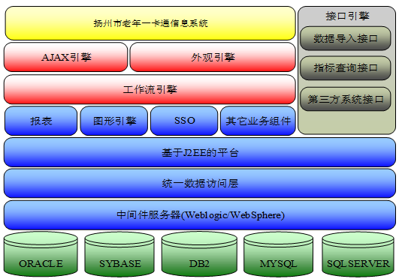
图一、现有平台系统架构图

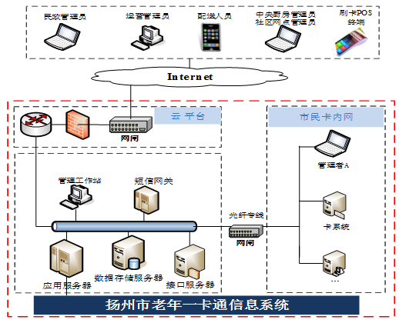
图二、现有平台网络拓扑图

2、建设目标
- 管理后台
- 服务定位转变：从原有“助餐”服务定位转变为“居家养老”服务定位，并依此对服务商、服务人员、服务内容、服务统计监控进行全面梳理，以全面支撑“居家养老”定位的服务需求。
- 政府补贴实施：依据补贴政策进行系统设计开发，全面落实补贴政策，为市、区、街道、社区各级部门提供精细化管理功能，包括补贴额度设定、补贴批量发放、额度管控、消费统计、监控等一系列管理功能，逐步推进养老服务。
- 角色职能细分：针对民政市、区、街道、社区四级管理人员，进行功能细化，根据实际情况进行职能划分、梳理，以促进养老服务工作在各级部门的有效开展。
- 帐户管理自动化：通过与市殡葬系统的接口对接，实现对老人帐户的自动批量注销（涉及帐户清零）；同时实现手工注销管理功能。
- 配送员APP
支持基于NFC手机的刷卡充值、扣款，以便于中心厨房人员持NFC手机上门为老人提供更加便捷的服务。
- 其它关联变更：原有的涉及消费的查询、消费、帐户信息功能界面加上政府补贴帐户查询，并支持点击查询帐户变动历史记录，详见后续列表说明。

3、系统需求

3.1.系统角色
- 市级民政管理员：管理全市范围内的居家养老服务工作。
- 区级民政管理员：管理全区养老服务工作，包括补贴额度设定、机构管理、服务监控。
- 民政街道管理员：执行补贴发放、实施服务对象、日间照料中心、服务商管理、统计等。
- 民政社区管理员：实施服务对象管理、居家养老服务中心管理等。
- 服务商管理员：负责服务人员管理、提供现场\上门刷卡服务、经营统计\充值\消费对帐。
- 服务商服务人员：通过APP为老人提供帐户充值、消费刷卡、信息查询等服务。
- 其它现有角色：本期略。

3.2.功能性需求

1.管理后台

1）政府服务对象管理
对于享受政府补贴的老人群体我们称为政府服务对象，由社区管理员和街道民政管理员进行管理本区的政府服务对象，可以单个新增也可以通过在线批量导入老人信息，创建政府服务对象时系统自动为老人分别开通个人帐户（已有，不变）和补贴帐户两个帐户（本次项目新建），并将帐户余额初始化为0元，后续补贴帐户充值、消费、注销均同时基于两个帐户进行（注：销户时补贴账户不清零）。

2）基础信息设置
- 补贴对象类别管理：动态设置不同的类别，包括自理、半失能、失能。
- 补贴标准管理：区民政管理员根据不同的补贴类别和不同区域，进一步设置不同的补贴标准。服务项目支出比例管理：区民政管理员根据不同区域、不同服务项目，进一步设置不同的当月的补贴支出比例。
- 助餐服务占用总额度百分比设置
以补贴帐户月度总额度为基础，设置一个百分比上限，即：
月度允许助餐服务使用的补贴金额 <= 补贴帐户月度总额度*百分比。
同理，可设定其它类别服务的所占百分，作为后期该类别服务消费控制的基础。
例如：其中助餐服务的额度不得超过月补贴标准的20%；补贴账户中的余额应结转使用，如果余额不足，老年人可根据实际，由个人账户承担消费。

3）服务供给管理
- 服务商资料管理：由区民政管理员、街道民政管理来对本行政区里的服务商进行资料的管理，并审核服务商资料是否合格，防止服务商自己串改资料。
- 街道日间照料中心管理：由街道管理员管理本街道中日间照料中心，区民政和市民政管理可以查看每个街道中的日间照料中心的信息。
- 居家养老服务中心管理：由社区管理员管理本社区中的居家养老服务中心，街道民政、区民政、市民政可以查看每个社区的居家养老服务中心。
- 服务人员管理：服务商管理员可以管理本机构里的服务人员，将会自动给服务人员自动分配工号，如果该服务人员的账号有异动可以修改或者停用改账号。

4）补贴帐户充值&额度自动累计
根据不同的补贴类别以及对应的补贴标准，由街道民政管理员通过在线补贴功能，定期或不定期地向用户的补贴资金帐户批量充入相应的资金，供后期刷卡消费。
- 充值流程
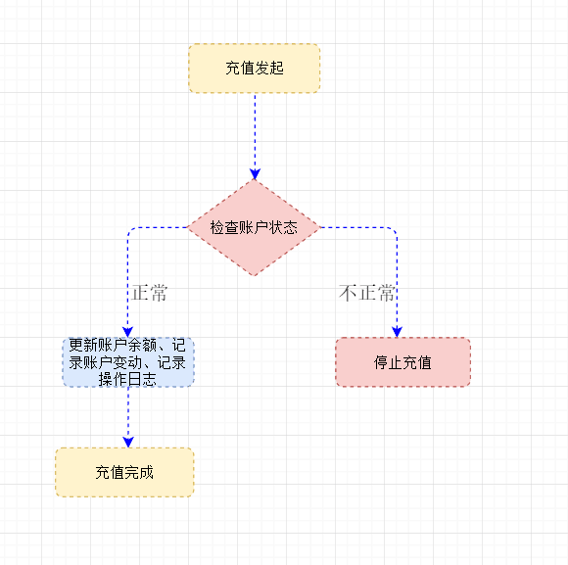

如上图，充值前应检查帐户状态，为正常才继续后续流程；为异常时应停止充值流程，并提示用户，异常原因包括：
- 帐户已注销（注销后人员归档，不再出现在补贴对象中）。
- 帐户已停用。
- 帐户已临时冻结。
- 充值金额达到上限。
- 其它
- 批量充值：街道管理员每个月为每个服务对象根据补贴标准进行批量充值，批量充值自动按批次统计，并提供充值明细、支持打印、导出。
- 充值记录查询：市、区管理员可查询下级部门充值统计数据；街道管理员可查询本街道服务对象的补贴帐户的充值记录。
- 月度消费额度明细：按权限查询每个服务对象每个月补贴类型的补贴基数和剩余额度以及补贴占比。
- 月度额度自动累计：用户某月某类型的补贴帐户消费额度未使用完毕时，可自动累计至下月，系统需自动完成每月初的用户额度计算与累计工作，无需人工操作。

5）补贴帐户扣款
- 消费流程
如下图所示，是消费的主要流程：
- 先检测当月补贴消费是否达到设定上限。
- 再检测当月补贴帐户余额是否足够。
- 然后检测个人帐户余额是否足够。
- 如果当月补贴帐户消费未达上限，且补贴帐户余额足够，则交易。
- 如果当月补贴帐户消费已达上限，且个人帐户余额足够，则交易。
- 如果确认交易成功，则进行交易、记录日志，更新补贴帐户消费金额。

- 消费扣款：需同时支持从POS端、APP端、后端平台三种渠道发起的消费扣款，并记录不同的交易标记。
- 消费记录查询：为各级管理员提供补贴帐户的详细消费记录查询
- 优先扣款帐户选择：在消费时，需支持由用户自由选择是否优先扣除补贴帐户余额，默认状态下，均采用优先使用政府补贴帐户进行扣款，在补贴帐户余额不足时或用户要求时，支持手动选择其它扣款方式（组合扣款或仅扣除个人帐户）。

6）账户自动注销管理（退卡）
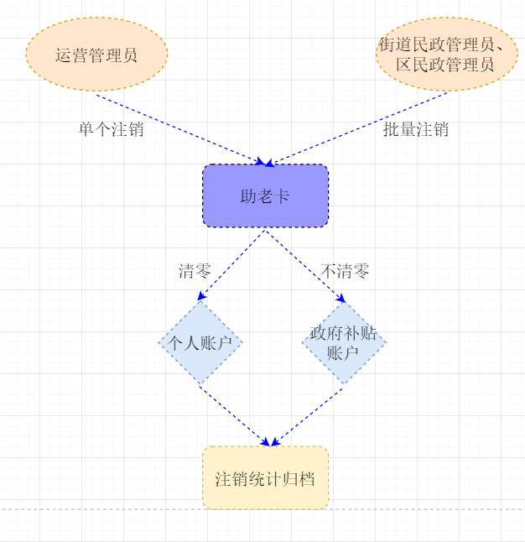
出于某种原因,老人不再使用本系统的,可由本人或子女持老年卡、身份证去营业厅办理注销账户，个人账户里的资金退还给老人或者子女并且清零，政府补贴账户不作清零操作,但也不可再用于任何交易，将会和帐户信息一起归档永久封存。

提供单个注销功能。
提供批量注销功能（实现市殡葬系统的对接)。
提供注销统计(录注销时间、注销人工号信息、注销的老人信息)。

7）统计报表
承建方需根据功能需求，设计并提供包括（但不限于）下述统计报表。
- 按统计部门、统计时间、困难类型的补贴充值统计报表
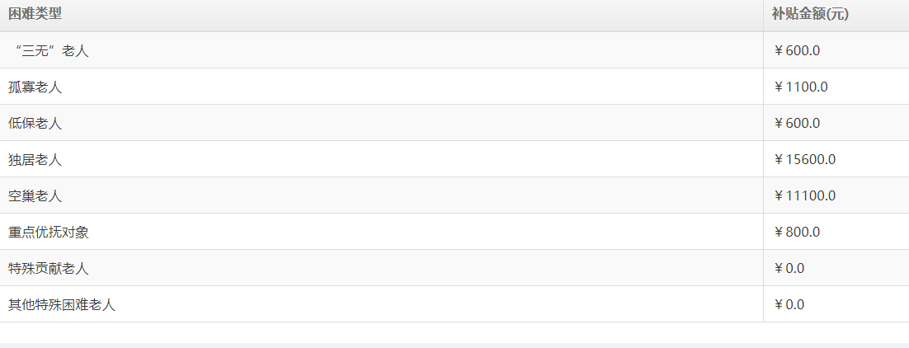
- 按统计部门、统计时间、困难类型的补贴充值统计报表
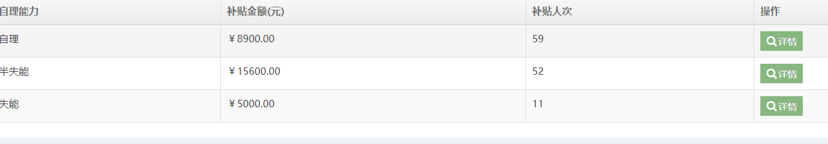
- 我的扬州APP充值报表
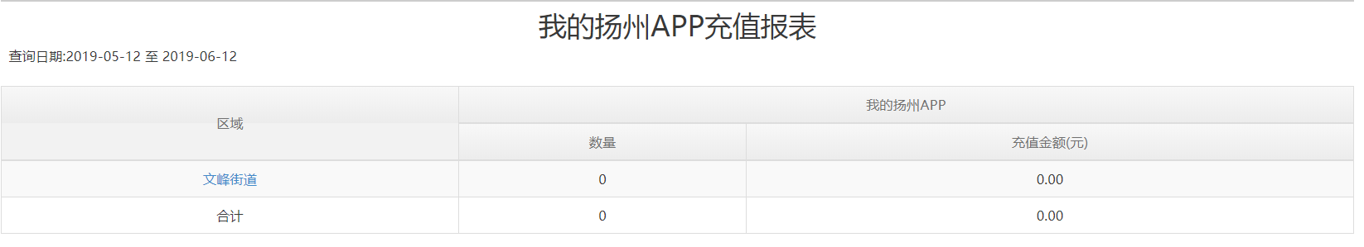
- 服务商充值报表
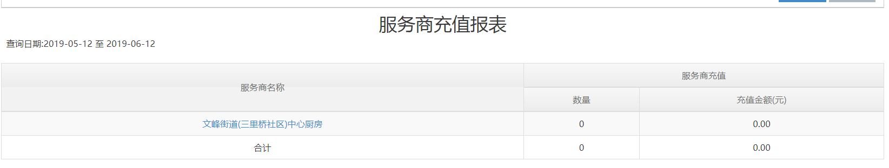
- 街道日间照料中心服务人次统计
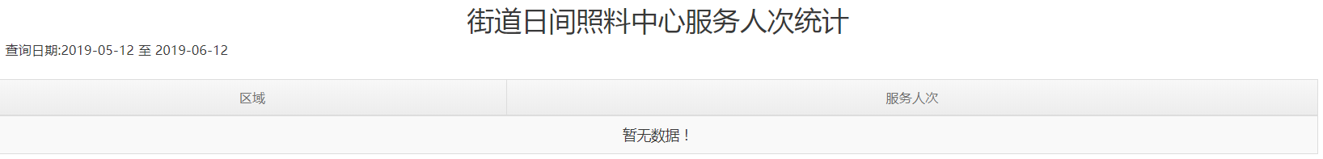
- 居家养老服务中心服务人次统计

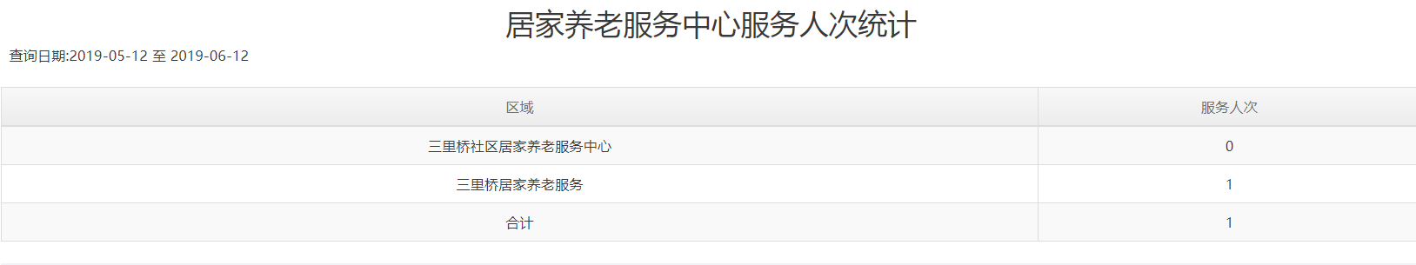
- 服务商交易明细(助餐)
所有交易明细记录中包括账户监管所必须的相关信息：消费时间、消费地点、消费内容、消费第三方；充值时间、充值地点、操作员、充值账户等。
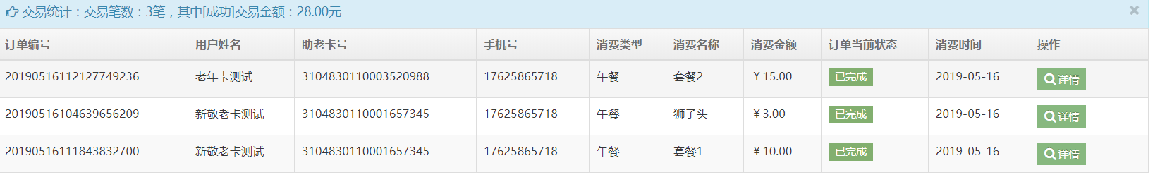
- 服务商交易明细(助洁)
同助餐，并包括助洁业务的相关信息。
- 老人退出统计
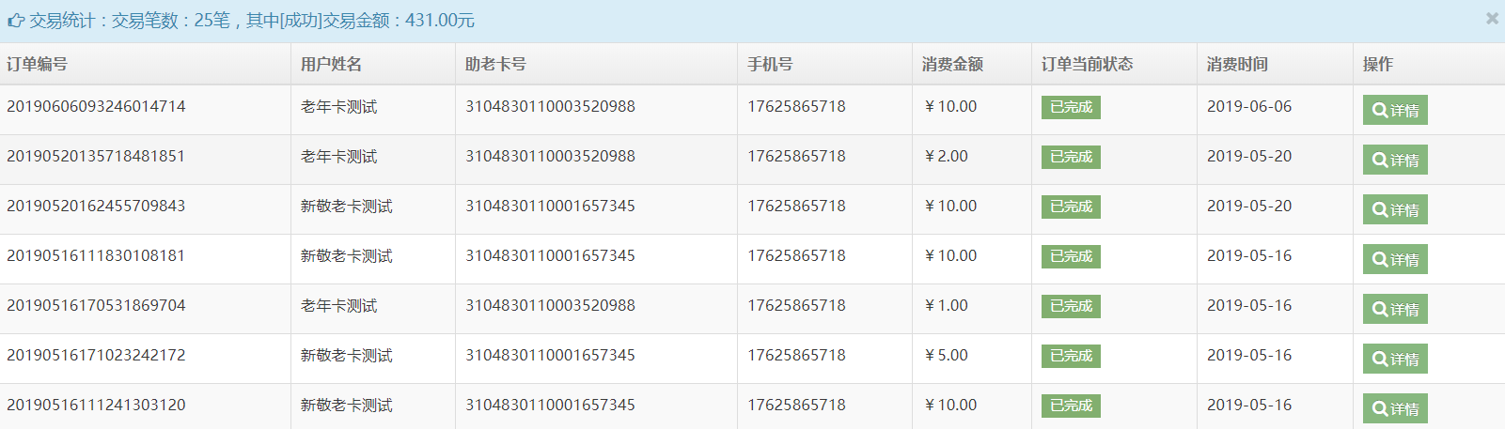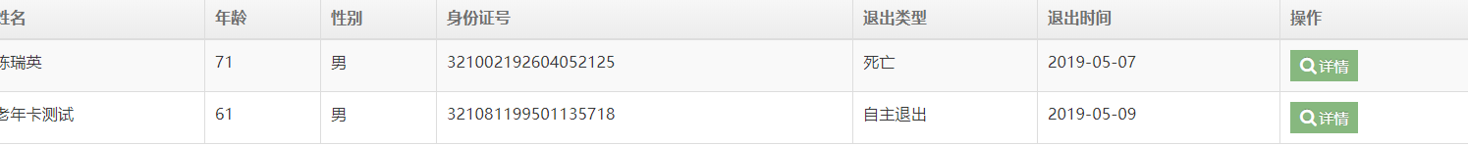
- 消费统计(按服务商统计)
根据区域、服务类型、消费时间查询消费列表及详情, 说明：统计的本区域内所有服务商的营业合计报表：
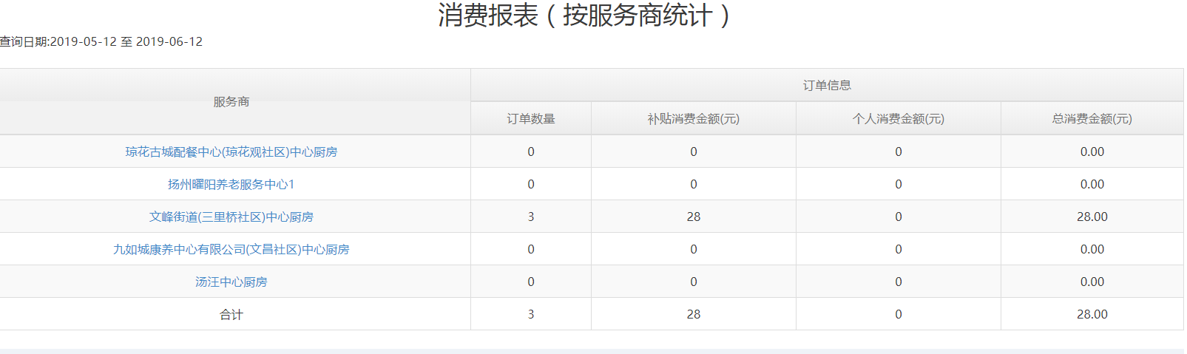
- 消费统计(按老人区域统计)
根据区域、服务类型、消费时间查询老人社区消费列表及详情，说明：本区域的老人消费合计报表（以老人所在的社区为统计口径）：
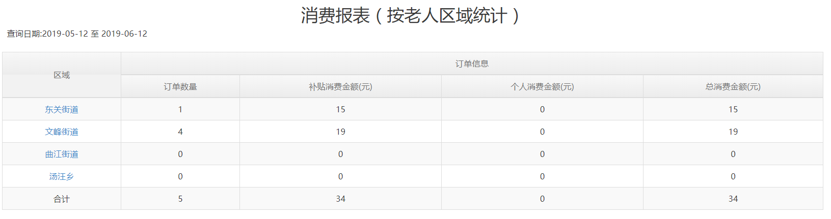

8）关联调整
关联改动源于在消费过程中引入了政府补贴帐户和个人帐户的组合扣款机制，因此所有涉及消费、交易查询、统计、后台计算的模块，需要进行相应调整。
序号 | 子系统 | 涉及改动的功能
1 | 后台管理（民政管理员、社区网点人员、中心厨房人员、运营管理员、客服、财务） | 交易明细查询(今日、历史)  交易统计  中心厨房消费（报表、结算）  用户政府补贴帐户信息  个人政府补贴帐户余额变动信息  客服人员订单管理中预订页面增加相应的政府补贴帐户的显示、选择是否优先扣款、交易操作  服务对象分析、消费走势图、充值走势图等
2 | 后台存储过程计算 | 每日定时运行统计消费情况的存储过程，加入对补贴帐户的消费统计逻辑
3 | POS机APP | 交易信息接口（列表、详情）中增加政府补贴帐户定义  消费接口：将原有消费界面细分为两种模式（是否优先扣款补贴帐户）以便于人员方便快速操作。  针对老人卡查询：显示政府补贴账户信息
4 | 我的扬州APP（子女端APP | 个人信息页面增加相应的政府补贴帐户显示。  在线订餐页面增加相应的政府补贴帐户的显示、选择是否优先扣款、交易操作  交易查询页面增加相应的政府补贴帐户显示。

2.配送员APP端（ANDROID平台）
为向老人提供更优质便捷的服务，配送员上门可持NFC手机为老人提供现场刷卡消费、充值服务。

1）NFC消费
NFC消费流程参照POS端的消费流程：
已预约：读卡- 显示订餐信息 - 配送完成。
未预约： 读卡- 卡信息\订餐信息展示供选择 - 确认订餐 - 扣款成功显示订餐信息。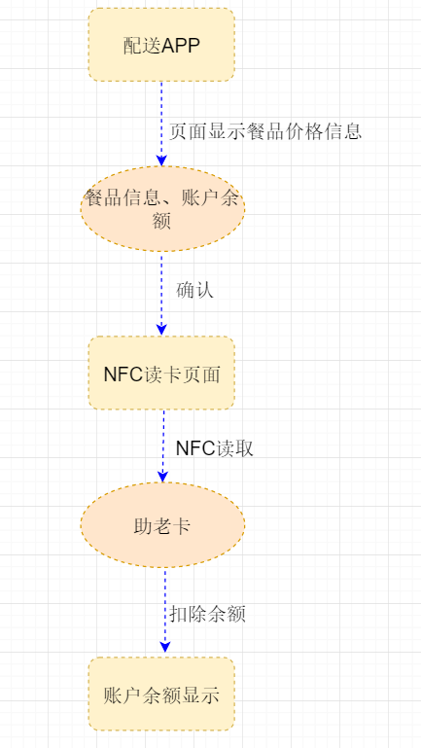

2）NFC充值
NFC充值流程参照POS端的充值流程：
读卡 - 显示卡片信息 - 选择或输入充值金额 - 确认充值金额 - 完成充值交易\查询充值结果及帐户余额。

3）老人账户信息查询
实现查询老人的基础信息，以及帐户信息（包括政府补贴帐户信息），以及补贴帐户的变更信息。

4）助洁服务
助洁服务机构派人上门给老人进行助洁服务，服务结束后将由服务人员通过服务商APP进行助老卡读卡（手机需具有NFC读卡功能），并在双方确认的情况下完成助洁服务的扣款操作，整个交易过程由平台控制并记录详细交易数据。
手机端APP可以向平台发送请求以再次查看该笔订单的详细信息。
街道、区、市民政管理员在后台也能看见该笔订单的详细信息。

3.POS端
对现有的POS端刷卡应用进行升级改造，通过与后台系统对接，以支持POS端的助洁服务刷卡。
POS端支持查询助洁服务订单的详细信息。
订单应实时传输到后端平台进行统一存储，各级管理人员应能实时查看单的详细信息。

3.3.非功能性需求

1.数据迁移
为保证用户体验，在用户无感知的情况下完成系统升级，需将一期平台的相关基础数据（用户数据、配置数据、权限数据）平滑迁移到二期平台，以实现平滑过渡。

2.实施周期
为有效地推进养老服务工作，承建方需在中标日起的30日内提供具备上线条件的系统以及所有相关内容，以配合完成系统测试验收工作。

3.兼容性保证
为保证用户体验，二期平台需支持新、老市民卡在现有POS终端上进行刷卡业务操作（需提供市民卡类研发应用项目的实际成功案例）。

第四章 评标办法、评分标准

一、评标方法
本项目采用综合评分法，评委会将对确定为实质性响应招标文件要求的投标文件进行评价和比较。评标结果按评审后得分由高到低顺序排列。得分相同的，按投标报价由低到高顺序排列。得分且投标报价相同的并列，投标文件满足招标文件全部实质性要求，且按照评审因素的量化指标评审得分最高的投标人为排名第一的中标候选人。
- 评分标准

项目 | 评分标准
报价  （50分） | 满足招标文件要求的最低报价为基准价，得满分。其投标报价得分=（基准价/其投标报价）×50(小数点保留两位)
技术文件响应  （20分） | 评标委员会根据投标人提供的方案优劣及可行性进行评分，未作出方案的本项不得分。  方案表述分：优、良、一般等级评分，优＝20-15分（含15分）、  良＝14-10分（含10分）、一般＝9-0分。不满足的不得分。
企业实力证明  （6分） | 1.提供 ISO9000 质量管理体系认证，得 2 分；（提供证书复印件）。  2.提供高新技术企业证明得2分；（提供证书复印件）。  3.提供软件企业证书得2分；（提供证书复印件）。
交货期、售后服务及维保期承诺  （18分） | 1、提供承诺的交货期满足招标文件要求的得5分；不满足的或未承诺的不得分。  2、按投标人售后服务响应时间打分，最短的得5分，其他按承诺时间依次扣1分，承诺的最低得3分。不承诺不得分。  3、按投标人承诺维保时间长短打分；承诺一年的得4分 ，每增加一年得2分，最高得8分；不承诺的不得分。
类似合同业绩  （6分） | 投标单位提供近年类似业绩2016年1月以后（以合同签订日期为准，必须具有类似研发应用）签订的，提供合同关键页复印件（关键页包括但不限于合同名称、金额，签字盖章页），业绩单项合同金额在10万以上1个得3分，最多得6分。未提供的不得分。

第五章 投标文件格式

扬州市民卡中央厨房平台二期采购项目

投 标 文 件

投标供应商名称：
日期：

一、法人授权书

法人授权书

本授权书声明：___________（投标人名称）授权___________（被授权人的姓名）为我方就___________采购活动的合法代理人，以本公司名义全权处理一切与该项目采购有关的事务。
本授权书于_____________起生效，特此声明。

被授权人签字：___________________
联系电话（手机）：_______________
单位名称：_______________________
授权单位盖章：___________________
地址：_______________________
日期：_______________________

二、开标一览表
投标人全称（加盖公章）：
项目名称：扬州市民卡中央厨房平台二期采购项目

服务项目名称 | 投标总报价
扬州市民卡中央厨房平台二期 | 大写：  小写： （人民币）

日期： 年 月 日

三、商务规范偏离表
投标人全称（加盖公章）：
序号 | 项目 | 超出、符合或偏离 | 原因或说明

法定代表人或授权代表签字：

注：1、按照项目需求详细填列。
2、如无偏离，请在表中填写“无偏离”或“全部满足要求”，即表明参选人接受合同中的所有条款。
3、行数不够，可自行添加。

四、技术规范偏离表
投标人全称（加盖公章）：
序号 | 项目 | 超出、符合或偏离 | 原因或说明

法定代表人或授权代表签字：

注：1、按照项目需求详细填列。
2、如无偏离，请在表中填写“无偏离”或“全部满足要求”，即表明参选人接受合同中的所有条款。
3、行数不够，可自行添加。

五、类似业绩
六、营业执照、企业实力证明材料
七、技术方案
八、交货期、服务承诺

